Техника безопасности при работе на нефтебазе.

Оборудование для обслуживания и ремонта резервуаров.

Для указанных целей используется следующее оборудование:
- люки-лазы;
- люки замерные;
- люки световые;
- лестница.
Люки-лазы на резервуарах типов РВС, РВСП и РВСПК размещаются в первом поясе и служат для проникновения рабочих внутрь резервуара. Кроме того, через них в резервуар доставляется оборудование, требующее монтажа (протекторы, детали понтонов и т. д.), и извлекаются донные отложения при ручной зачистке.
Люк-лаз в резервуарах типа РВСП врезан также в 3-й пояс и служит для проникновения рабочих на поверхность понтона.
В резервуарах типа РГС люк-лаз находится сверху.
Люк замерный служит для ручного замера уровней нефтепродукта и подтоварной воды, а также для отбора проб пробоотборником. Отверстия люков должны иметь внутреннее кольцо или специальную колодку из металла, не дающего искр при движении мерной ленты.
Люки световые предназначены для обеспечения доступа солнечного света внутрь резервуара и его проветривания при дефектоскопии, ремонте и зачистке.
Замерный и световые люки монтируются на крыше резервуара. Особенностью резервуаров РВСП и РВСПК является то, что направляющие трубы выполнены перфорированными и одна из них используется для отбора проб и измерения уровня рулеткой с лотом.
Лестница служит для подъема персонала на крышу резервуара. Различают лестницы следующих типов: прислонные, спиральные (идущие вверх по стенке резервуара) и шахтные. Лестницы имеют ширину не менее 0,7 м и наклон к горизонту не более 60°, снабжены перилами высотой не менее 1 м. У места присоединения лестницы к крыше резервуара располагается замерная площадка, рядом с которой размещается замерный люк.
Резервуар типа РВСПК дополнительно оснащен катучей лестницей. Верхний конец катучей лестницы шарнирно опирается на площадку, закрепленную на стенке резервуара, а нижний конец, снабженный катком, по мере подъема или опускания плавающей крыши передвигается по рельсовому пути, уложенному на опорной ферме 12. Ступени катучей лестницы независимо от угла ее наклона остаются горизонтальными

2 Методы исследования нефти и нефтепродуктов

Химический и фракционный состав нефтей необходимо знать для выбора наиболее рационального комплекса процессов нефтепереработки, их моделирования, обоснования мощности нефтеперерабатывающих установок, а также для развития представлений о генезисе нефти и решения задач нефтяной геологии.

Различают несколько видов анализа нефтей и нефтяных фракций: элементный, индивидуальный, групповой, структурно-групповой. Развитие техники современных физико-химических методов анализа смесей позволило перейти от определения элементного состава нефтей к исследованиям группового и индивидуального состава нефтяных фракций. Разработаны методы изучения индивидуального состава газа и бензиновых фракций (до С₁₀), группового состава и идентификации ряда индивидуальных компонентов керосино-газойлевых фракций (до С₂₀).

При анализе масляных фракций и смолисто-асфальтеновых составляющих нефтей удается идентифицировать пока лишь некоторые индивидуальные соединения. Групповое разделение этих фракций, включающих гибридные структуры, - также достаточно сложная и не вполне решенная задача. С использованием масс-спектроскопии, ЯМР-спектроскопии и других современных методов проводят структурно-групповой анализ высокомолекулярных нефтяных фракций: определяют содержание углерода в алифатических, алициклических и ароматических структурах, содержание водорода в водородсодержащих фрагментах, среднее число ароматических и насыщенных колец и т. д.

Определение элементарного состава. Для правильного выбора метода переработки нефти, составления материальных балансов некоторых процессов необходимо знать элементный состав нефти.
Наличие в нефти серо- и кислородсодержащих соединений требует сооружения специальных установок очистки. Для этого необходимы сведения о содержании в нефти серы и кислорода. Серосодержащие соединения наиболее вредны как при переработке нефти, так и при использовании нефтепродуктов; поэтому содержание серы входит как показатель в ГОСТ на нефть.

Массовое содержание серы, кислорода и азота в нефти невелико и в сумме редко превышает 3-4%. Однако на каждую единицу массы этих элементов приходится 15-20 единиц массы углеводородных радикалов, откуда на долю углеводородной части нефти приходится только 40-50 % от общей массы нефти.

Основную часть нефти и нефтепродуктов составляют углерод (83-87%) и водород (12-14%). Их содержание, а иногда и соотношение полезно знать для расчетов некоторых процессов. Например, процентное отношение массового содержания водорода к содержанию углерода (100 Н/С) показывает, сколько необходимо добавить водорода к сырью в процессе гидрогенизации (гидрокрекинга), чтобы получить желаемые продукты. Отношение 100 Н/С в бензине равно 17-18, в нефти 13-15, в тяжелых фракциях 9-12.
При каталитическом крекинге происходит диспропорционирование водорода между продуктами реакции. В идеальном процессе крекинга (когда весь водород сырья переходит в бензин) из нефти можно получить 75-80% бензина. На самом деле в промышленных условиях за счет газообразования и реакций уплотнения выход бензина снижается до 40-50%.
Данные об элементном составе нефти и нефтепродуктов необходимы для расчета таких процессов, как горение, газификация, гидрогенизация, коксование и др.

Данные элементного и структурно-группового состава узких фракций масел и тяжелых остатков, из которых выделение индивидуальных соединений практически невозможно, позволяет значительно расширить представления о структуре веществ, входящих в эти фракции, и построить модель их «средней» молекулы.

Элементный анализ на углерод и водород основан на безостаточном сжигании органической массы нефтепродукта в токе кислорода до диоксида углерода и воды. Последние улавливают и по их количеству рассчитывают содержание указанных элементов. Необходимо, чтобы горение было полным (образующийся СО окисляют до СО₂), а продукты сгорания были очищены от оксидов серы, галогенов и других примесей.
Определение серы можно проводить различными методами. Для легких нефтепродуктов применяют ламповый метод или сжигание в кварцевой трубке. Для средних и тяжелых нефтепродуктов пригоден метод смыва конденсата при сжигании образца в калориметрической бомбе.
Сущность лампового метода заключается в сжигании нефтепродукта некоптящим пламенем в специальной лампе и улавливании образовавшегося диоксида серы в абсорберах с раствором соды. Последующим титрованием избытка соды определяют ее количество, пошедшее на связывание диоксида серы, и вычисляют количество серы.

Метод сжигания в трубке принципиально ничем не отличается от лампового метода, только образовавшийся в процессе горения диоксид серы окисляют пероксидом водорода до триоксида серы; дальнейшее определение ведут как в предыдущем методе.

Принцип метода смыва бомбы заключается в сжигании нефтепродукта в калориметрической бомбе, в которую предварительно залито 10 см³ дистиллированной воды. После сжигания воду из бомбы и смывы ее со стенок и других деталей переносят в колбу, подкисляют, кипятят для удаления СО₂, затем добавляют хлорид бария. Выпавший осадок сульфата бария выделяют, сушат и по его массе вычисляют содержание серы.
Содержание азота определяют методом Дюма или Кьельдаля. Метод Дюма основан на окислении нефтепродукта твердым окислителем - оксид меди(II) - в токе диоксида углерода. Образовавшиеся в процессе окисления оксиды азота восстанавливают медью до азота, который улавливают после поглощения СО₂, и по его объему определяют количество азота в нефтепродукте. По методу Кьельдаля нефтепродукт окисляют концентрированной серной кислотой. Из образующегося сульфата аммония азот выделяют при обработке щелочью в виде аммиака, который улавливают титрованным раствором кислоты.

Процентное содержание кислорода чаще всего определяют по разности между 100 и суммарным содержанием всех остальных элементов в процентах. Это неточный метод, так как на его результатах сказываются погрешности определения всех остальных элементов. Имеются прямые методы определения кислорода, например гравиметрический метод пиролиза нефтепродуктов в токе инертного газа в присутствии платинированного графита и оксида меди. О содержании кислорода судят по массе выделившегося СО₂.

Определение группового состава.

Даже узкие фракции нефти представляют собой сложные смеси углеводородов и гетероатомных соединений.

Узкие бензиновые и даже керосиновые фракции можно разделить на индивидуальные углеводороды с помощью газожидкостной хроматографии. Несмотря на относительную быстроту хроматографического анализа, расшифровка и расчет хроматограмм таких сложных смесей очень трудоемки. Для технических целей часто нет необходимости в таком детальном анализе. Достаточно знать суммарное содержание углеводородов по классам.

Уже сравнительно давно в практике нефтепереработки существуют методы определения состава нефтепродуктов по содержанию в них тех или иных классов углеводородов (групповой состав для бензинов и структурно-групповой состав для масел и тяжелых остатков нефти). Эти методы можно подразделить на следующие типы: химические, физико-химические, комбинированные и физические.

Химические методы предусматривают взаимодействие реагента с углеводородами определенного класса (аренами или алкенами), о наличии которых судят по изменению - объема или количеству образовавшихся продуктов реакции. К ним относятся, например, нитрование и сульфирование.

Физико-химические методы включают экстракцию и адсорбцию, например экстракцию аренов диоксидом серы, диметилсульфатом, анилином и т. п. и адсорбцию этих углеводородов на силикагеле.
Комбинированные методы наиболее точны и широко распространены. Они основаны на совместном использовании каких-либо двух методов: удаляют арены химическим или физико-химическим методом и измеряют физические свойства нефтепродукта (плотность, показатель преломления, изменение критических температур растворения в других жидкостях и др.) до и после удаления аренов.

Физические методы основаны главным образом на определении оптических свойств.

Анализ группового состава масляных фракций несколько сложнее. С повышением молекулярной массы нефтепродуктов в них все большую долю составляют гибридные структуры и различия между классами углеводородов стираются. В этом случае задачей анализа является не только определение количества аренов, циклоалканов и алканов в продукте, но и изучение гибридных соединений по содержанию в них различных структурных единиц (ароматических и алициклических колец, алкильных заместителей).
Приемы для таких анализов используются те же - комбинированное применение физико-химических, химических и физических методов исследования, а также использование эмпирических уравнений и номограмм.

Групповой состав бензинов. Определение аренов в бензинах проводят, как правило, комбинированным методом анилиновых точек .

Сущность метода сводится к расчету массового содержания аренов А, %, причем исходят из изменения критических температур взаимного растворения равных объемов бензина и анилина (анилиновая точка) до и после извлечения аренов:

где К - расчетный коэффициент, характеризующий содержание аренов в данном продукте, вызывающее понижение анилиновой точки на 1°С; t₁ и t₂ — анилиновые точки исходного и деароматизированного продуктов, °С.
Значение К зависит от строения аренов и их содержания в продукте. Поэтому при анализе бензинов их необходимо предварительно разогнать (пользуясь колбой с дефлегматором) на узкие фракции: бензольную (60—95°С), толуольную (95— 122°С), ксилольную (122—155°С) и остаточную. В каждой фракции содержание аренов определяют отдельно.
Содержание аренов в бензине А определяют по формуле:
где А₁, А₂,…, А_{n} – массовое содержание углеводородов в отдельных ях, %; В₁,В₂,…, В_{n} -массовое содержание фракций в бензине, %.
Для определения группового состава бензина методом анилиновых точек необходимо отделить арены, содержащиеся в исходном продукте. Это можно осуществить химическим методом - сульфированием 98,5-99%-й серной кислотой или физико-химическим методом - хроматографией на силикагеле. Второй метод быстрее и проще.

Структурно-групповой состав керосиновых и масляных фракций. Имеется несколько методов анализа, позволяющих в первом приближении судить о структуре гибридных углеводородов, входящих в средние и тяжелые фракции нефти. Они основаны на изучении большого числа индивидуальных углеводородов и их смесей. Накопленный опытный материал позволил найти закономерности между распределением углерода в различных структурных фрагментах молекулы и физическими константами углеводородов и их смесей. Основанные на эмпирических расчетах, они не могут претендовать на высокую точность. Тем не менее существующие методы служат наилучшим и самым простым способом анализа указанных фракций нефти.

Метод п-ρ-М (показатель преломления – плотность - молекулярная масса). Этот метод, разработанный Ван-Несом и Ван-Вестеном в 1954 г., дает возможность находить распределение углерода и содержание колец в нефтяных фракциях, в которых нет алкенов. Метод позволяет составить представление о «средней» молекуле данной фракции, которая содержит углерод, входящий в ароматические, алициклические кольца и насыщенные алифатические соединения. Углерод, входящий в алифатические соединения, включает углерод алканов и алкильных заместителей при алициклических и ароматических кольцах. Сумма всех «видов» углерода равна 100%. Под определением числа колец подразумевается определение числа ароматических и алициклических колец в средней молекуле или в среднем во фракции.

Для получения среднестатистических значений при использовании метода приняты следующие вполне обоснованные допущения: 1) все циклы (алициклические и ароматические) - шестичленные, 2) все кольца находятся в катоконденсированном состоянии.

Для определения структурно-группового состава нефтепродукта по методу п-ρ-М необходимо знать: показатель преломления (с точностью до ±0,0001), плотность (с точностью до ±0,0002) и молекулярную массу (с точностью до ±3%). Расчет ведут по эмпирическим уравнениям:
Здесь С_{а} - массовое содержание углерода в ароматических структурах, %; С_{кол} - массовое содержание углерода в кольчатых структурах, %; К_{а} - число ароматических колец в молекуле (среднее); К_{о} - общее число ароматических и алициклических колец в молекуле (среднее).
Высокими значениями С_{А}, С_{кол}, К_{а}, К_{о} считаются такие, для которых алгебраическая сумма выражений в круглых скобках (∆n - ∆ρ) положительна; если эта сумма отрицательна, следует вести расчет по формулам для низкого значения указанных показателей.

Необходимые для расчета факторы ∆n и ∆р представляют собой разность между соответствующими показателями нефтепродукта и гипотетического насыщенного углеводорода нор-
мального строения: Для жидких фракций: Для твёрдых фракций
Доля углерода, содержащаяся в алициклических структурах, определяется по разности.

3 Правила пожарной безопасности на нефтебазах
Резервуары являются объектом повышенной пожарной опасности, поэтому они в обязательном порядке оснащаются противопожарным оборудованием: огневыми предохранителями, средствами пожаротушения и охлаждения.
В тех случаях, когда огневые предохранители не встроены в корпус клапанов, они устанавливаются между клапаном (вентиляционным патрубком) и монтажным патрубком резервуара. Принцип действия огневых предохранителей основан на том, что пламя или искра не способны проникнуть внутрь резервуара через отверстия малого сечения в условиях интенсивного теплоотвода. Конструктивно огневой предохранитель представляет собой стальной корпус с фланцами, внутри которого в кожухе помещена круглая кассета, состоящая из свитых в спираль гофрированной и плоской лент из алюминиевой фольги, образующих множество параллельных каналов малого сечения. Верхняя и нижняя части огнепреградителя стянуты с помощью шпилек, а герметизация корпуса осуществляется хомутом. В случае возникновения пожара тушение горящего в резервуарах нефтепродукта производят пеной, изолирующей поверхность горючей жидкости от кислорода воздуха. Для подачи пены в резервуары используются пеносливные камеры (химическая пена) или пеногенераторы типа ГВПС (воздушно-механическая пена), монтируемые в верхнем поясе резервуаров.
Приборы контроля и сигнализации.
Для сигнализации и контроля за работой резервуаров применяются:
- местные и дистанционные измерители уровня нефтепродукта;
- сигнализаторы максимального оперативного и аварийного уровней нефтепродукта;
- дистанционные измерители средней температуры нефтепродукта в резервуаре;
- местные и дистанционные измерители температуры жидкости в районе приемо-раздаточных патрубков (при оснащении резервуаров средствами подогрева);
- сниженный пробоотборник и др.
Измерители уровня и температуры углеводородной жидкости, а также сниженные пробоотборники применяются для целей учета и контроля ее качества. Зная уровень взлива жидкости в резервуаре, по калибровочным таблицам находят ее объем. Умножая объем на среднюю плотность нефтепродукта, находят массу продукта в резервуаре. Средняя плотность находится на основе отбора средних проб и с учетом средней температуры жидкости по высоте резервуара. Для измерения уровня и отбора проб нефтепродуктов в резервуарах применяются системы дистанционного замера: «Уро-69 вень», «Утро-3», «Кор-Вол», местные уровнемеры типа УДУ, сниженные пробоотборники типа ПСР и др. 1)
Измерительно-вычислительная система «Кор-Вол» обеспечивает измерение уровня и средней температуры, сигнализацию оперативных уровней, вычисление количества нефтепродуктов в резервуарах. Система действует по принципу следящего регулирования за перемещением поплавка, находящегося на поверхности нефтепродукта. Для измерения средней температуры используется комплект термометров сопротивления, смонтированных на несущей трубе, также снабженной поплавком.
Для местного контроля за уровнем взлива нефтепродуктов в резервуарах со стационарной крышей применяются указатели уровня типа УДУ принцип работы которых основан на определении положения поплавка, плавающего на поверхности жидкости и перемещающегося вместе с ее уровнем. Указатель уровня состоит из трех узлов:
- показывающего прибора с отсчетным механизмом 4 и пружинным двигателем постоянного момента, обеспечивающим постоянное натяжение мерной ленты;
- гидрозатвора 5 с угловыми рамками и защитными трубами;
- поплавка 10 с мерной лентой 9 и направляющими струнами 8, натянутыми между грузом 11 и крышей резервуара.
Гидрозатвор в данном случае предотвращает прямой контакт газового пространства резервуаров с атмосферой и тем самым предотвращает возможные потери нефтепродуктов от испарения.
Точность измерений с помощью указателей уровня недостаточна для коммерческого учета, поэтому их используют только для оперативного учета нефтепродуктов.

4 Объекты нефтебаз и их размещение. Территория нефтебазы в общем случае разделена на зоны (производственная, подсобная, резервуарный парк) и участки (рис. 1.1). (на рис «зона» заменить на «участок»)
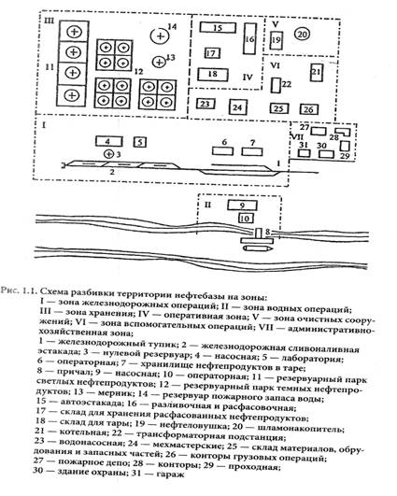
Производственная зона включает участки:
- железнодорожных операций
- водных операций
- автомобильных операций
Подсобная зона включает участки:
- очистных сооружений
- водоснабжения и противопожарной защиты
- подсобных зданий и сооружений
- внешнего энергоснабжения
- административно-хозяйственных зданий и сооружений.
Резервуарный парк – участок хранения нефтепродуктов.
На участке железнодорожных операций размещаются сооружения для приема и отпуска нефтепродуктов по железной дороге.
Объекты: железнодорожные тупики; сливоналивные эстакады для приема и отпуска нефтепродуктов; нулевые резервуары, располагающиеся ниже железнодорожных путей; насосные станции для перекачки нефтепродуктов из вагонов-цистерн в резервуарный парк и обратно; лаборатории для проведения анализов нефтепродуктов; помещение для отдыха сливщиков и наливщиков (операторная); хранилища нефтепродуктов в таре; площадки для приема и отпуска нефтепродуктов в таре.
На участке водных операций размещаются сооружения для приема и отпуска нефтепродуктов баржами и танкерами.
Объекты: причалы (пирсы) для швартовки нефтеналивных судов; стационарные и плавучие насосные; лаборатория; помещение для сливщиков и наливщиков.
Участок автомобильных операций предназначен для размещения средств отпуска нефтепродуктов в автоцистерны, контейнеры, бочки, бидоны и т.д.
Объекты: автоэстакады и автоколонки для отпуска нефтепродуктов в автоцистерны; разливочные и расфасовочные для налива нефтепродуктов в бочки и бидоны; склады для хранения расфасованных нефтепродуктов; склады для тары; погрузочные площадки для автотранспорта.
На участке очистных сооружений сосредоточены объекты для очистки нефтесодержащих вод от нефтепродуктов.
Объекты: нефтеловущки; флотаторы; пруды-отстойники; иловые площадки; шламонаконители; насосные; береговые станции по очистке балластных вод.
Участок водоснабжения и противопожарной защиты включает водопроводные и противопожарные насосные станции, резервуары или водоемы противопожарного запаса, помещения хранения противопожарного оборудования.
На участке подсобных зданий и сооружений находятся объекты: котельная, снабжающая паром паровые насосы, систему подогрева нефтепродуктов и систему отопления; трансформаторная подстанция для снабжения нефтебазы электроэнергией; водонасосная;
механические мастерские; склады материалов, оборудования и запасных частей, а также другие объекты.
Объекты вышеперечисленных участков соединяются между собой сетью трубопроводов для перекачки нефтепродуктов, их снабжения водой и паром, а также для сбора нефтесодержащих сточных вод.
На участке административно-хозяйственных зданий и сооружений находятся объекты: контора; проходные; гаражи; пожарное депо; здание охраны нефтебазы.
На участке хранения нефтепродуктов находятся объекты: резервуарные парки для светлых и темных нефтепродуктов; насосные станции; обвалование – огнестойкие ограждения вокруг резервуарных парков, препятствующих розливу нефтепродуктов при повреждениях резервуаров.
Перечисленные зоны и объекты не обязательно входят в состав каждой нефтебазы. Их набор зависит от типа и категории нефтебазы, назначения и характера проводимых операций.
Техническая оснащенность нефтебаз должна удовлетворять следующим требованиям:
- резервуарный парк должен обеспечивать прием, хранение и отгрузку заданного количества и ассортимента нефтепродуктов;
- технологические трубопроводы должны позволять вести одновременный прием и отгрузку различных марок нефтепродуктов без смешения и потери качества;
- наливные и сливные устройства, а также насосное оборудование должны обеспечивать соблюдение нормативов времени по сливу и наливу нефтепродуктов.
5 Общая характеристика нефтебаз:
Классификация нефтебаз согласно нормам 1970г
Нефтебазой называется комплекс сооружений и установок для приема, хранения и отгрузки нефтепродуктов и нефтей.
По значимости, проводимые на нефтебазе операции, делятся на основные и вспомогательные.
К основным операциям относятся:
- прием нефтепродуктов, доставляемых на нефтебазу в железнодорожных вагонах, нефтеналивных судах, по магистральным нефтепроводам, автомобильным и воздушным транспортом и в мелкой таре (контейнерах, бочках);
- хранение нефтепродуктов в резервуарах и в тарных хранилищах;
- отгрузка больших партий нефтепродуктов и нефтей по железной дороге, водным и трубопроводным транспортом;
- реализация малых количеств нефтепродуктов через автозаправочные станции, разливочные и тарные склады;
- затаривание нефтепродуктов в мелкую тару;
- регенерация масел;
- компаундирование (от англ. Compound – составной, смешанный, смешение), нефтепродуктов.
К вспомогательным операциям относятся:
- очистка и обезвоживание нефтепродуктов;
- изготовление и ремонт нефтяной тары;
- производство некоторых видов консистентных смазок и охлаждающих жидкостей;
- ремонт технологического оборудования, зданий и сооружений;
- эксплуатация энергетических установок и транспортных средств.
Объемы основных и вспомогательных операций зависят от категории нефтебазы и программы их производственной деятельности.
В целях организации четкого и бесперебойного проведения всех операций, а также из соображений противопожарных все объекты нефтебаз распределены по семи зонам.
Зона железнодорожных нефтегрузовых операций включает сооружения для погрузки и разгрузки крупных партий нефтепродуктов и нефтей, перевозимых по железной дороге. В этой зоне размещаются:
- железнодорожные подъездные пути;
- погрузочно-разгрузочные эстакады и площадки;
- технологические трубопроводы различного назначения;
- насосные при эстакаде для перекачки нефтепродуктов и нефтей;
- операторная для обслуживающего персонала эстакады.

Способы транспортировки нефтепродуктов
В настоящее время для транспортирования энергоносителей используют железнодорожный, водный, автомобильный и трубопроводный транспорт.
Железнодорожный транспорт
Транспортирование энергоносителей по железной дороге производится в специальных цистернах или в крытых вагонах в таре.
Конструктивно цистерна состоит из следующих основных частей (рис. 11.2): рамы 7, ходовой части 6, ударнотяговых устройств 5, тормозного оборудования 8, котла 4, внутренней 3 и наружной 10 лестниц, устройств крепления котла к раме 11, горловины 1 и сливного прибора 9, предохранительной арматуры 2.
Рама служит для восприятия тяговых усилий, ударов в автосцепку, а также инерционных сил котла, возникающих при изменении скорости движения цистерны. По типу ходовой части различают 4-х и 8-ми осные цистерны. На большинстве цистерн устанавливается безсекционный котел, который состоит из цилиндрической части и двух днищ. Котел крепится к раме с помощью специальных болтов, а по краям - четырьмя хомутами с муфтами и натяжными болтами. В верхней части котла цистерн для нефти и нефтепродуктов смонтирован колпак с люком, предназначенный для их загрузки, а в нижней - сливной прибор для их выгрузки. Загрузка и выгрузка сжиженных газов производится через специальные патрубки с вентилями. Предохранительная арматура служит, в основном, для предотвращения разрушения котла цистерн при повышении давления.
Различают следующие виды цистерн.
- Цистерны специального назначения в основном предназначены для перевозки высоковязких и высокопарафинистых нефтей и нефтепродуктов.
- Цистерны с паровой рубашкой отличаются от обычных тем, что нижняя часть у них снабжена системой парового подогрева с площадью поверхности нагрева около 40 м².
- Цистерны-термосы предназначены для перевозки подогретых высоковязких нефтепродуктов; они покрыты тепловой изоляцией, а внутри котла у них установлен стационарный трубчатый подогреватель с поверхностью нагрева 34 м².
- Цистерны для сжиженных газов рассчитаны на повышенное давление (для пропана - 2 МПа, для бутана - 8 МПа).
Объем котла современных цистерн составляет от 54 до 162 м³, диаметр - до 3,2 м.
В качестве тары при перевозке нефтегрузов в крытых вагонах используются бочки (обычно 200 литровые) и бидоны. В бочках транспортируются светлые нефтепродукты и масла, а в бидонах - смазки.
Достоинствами железнодорожного транспорта являются:
1) возможность круглогодичного осуществления перевозок;
2) в одном составе (маршруте) могут одновременно перевозиться различные грузы;
3) нефть и нефтепродукты могут быть доставлены в любой пункт страны, имеющий железнодорожное сообщение;
4) скорость доставки грузов по железной дороге примерно в 2 раза выше, чем речным транспортом.
К недостаткам железнодорожного транспорта относятся:
1) высокая стоимость прокладки железных дорог;
2) увеличение загрузки существующих железных дорог и как следствие - возможные перебои в перевозке других массовых грузов;
3) холостой пробег цистерн от потребителей нефтегрузов к их производителям.

Водный транспорт
Широкое применение водного транспорта в нашей стране предопределено тем, что по протяженности водных путей Россия занимает первое место в мире. Длина береговой морской линии России, включая острова, составляет около 100 тыс. км. В нашей стране свыше 600 крупных и средних озер, а суммарная протяженность рек составляет около 3 млн. км. Каналы имени Москвы, Волго-Донской, Беломорс-ко-Балтийский и Волго-Балтийский связывают водные пути Европейской части России и порты Балтийского, Белого, Каспийского, Азовского и Черного морей.
Для перевозки нефтегрузов используются сухогрузные и наливные суда. Сухогрузными судами груз перевозится непосредственно на палубе (в основном, в бочках). Нефтеналивные суда перевозят нефть и нефтепродукты в трюмах, а также в танках (баках), размещенных на палубе.
Различают следующие типы нефтеналивных судов:
1) танкеры морские и речные;
2) баржи морские (лихтеры) и речные.
Танкер - это самоходное судно, корпус которого системой продольных и поперечных переборок разделен на отсеки. Различают носовой (форпик), кормовой (ахтерпик) и грузовые отсеки (танки). Для предотвращения попадания паров нефти и нефтепродуктов в хозяйственные и машинное отделения грузовые танки отделены от носового и кормового отсеков специальными глухими отсеками (коффердамами). Для сбора продуктов испарения нефтегрузов и регулирования давления в танках на палубе танкера устроена специальная газоотводная система с дыхательными клапанами.
Все грузовые танки соединены между собой трубопроводами, проходящими от насосного отделения по днищу танка. Кроме того, они оборудуются подогревателями, установками для вентиляции и пропаривания танков, средствами пожаротушения и др.
Речные танкеры в отличие от морских имеют относительно небольшую грузоподъемность.
Баржи отличаются от танкеров тем, что не имеют собственных насосов.
Морские баржи (лихтеры) обычно служат для перевозок нефти и нефтепродуктов когда танкеры не могут подойти непосредственно к причалам для погрузки-выгрузки. Их грузоподъемность составляет 10000 т и более.
Речные баржи служат для перевозки нефтепродуктов по внутренним водным путям. Поэтому их корпус менее прочен, чем у морских барж. Они бывают самоходными и несамоходными. Последние перемещаются буксирами.
Достоинствами водного транспорта являются:
1) относительная дешевизна перевозок;
2) неограниченная пропускная способность водных путей (особенно морских);
3) возможность завоза нефтепродуктов в отдаленные районы страны, не связанные железной дорогой с НПЗ.
К недостаткам водного транспорта относятся:
1) сезонность перевозок по речным и частично морским путям, что вызывает необходимость создавать большие запасы нефтегрузов;
2) медленное продвижение грузов (особенно вверх по течению рек);
3) невозможность полностью использовать тоннаж судов при необходимости переброски специальных нефтепродуктов в небольших количествах;
4) порожние рейсы судов в обратном направлении.
Автомобильный транспорт
Автотранспортом можно перевозить все типы углеводородных жидкостей. Его применяют для транспортирования нефтепродуктов и сжиженных углеводородных газов.
Автомобильный транспорт используется для завоза нефтегрузов потребителям, удаленным на небольшое расстояние от источников снабжения (наливных пунктов, складов и баз). Например, автотранспортом отгружаются нефтепродукты с нефтебаз в автохозяйства, на автозаправочные станции и сельские склады горючего.
Автоперевозки нефтегрузов осуществляются в таре (в бочках, канистрах, бидонах)
Автомобильные цистерны классифицируют:
- по типу базового шасси: автомобили-цистерны, полуприцепы- цистерны, прицепы-цистерны;
- по виду транспортируемого продукта: для топлив, для масел, для мазутов, для битумов, для сжиженных газов;
- по вместимости: малой (до 2 т); средней (2-5 т); большой (5..15 т); особо большой (более 15 т).
В марках автоцистерн отражены сведения о типе базового шасси и вместимости цистерны. Примеры условных обозначений:
АЦ-4,2-130 - автомобиль-цистерна вместимостью 4,2 м³ на шасси автомобиля ЗИЛ-130;
ПЦ-5,6-817 - прицеп-цистерна вместимостью 5,6 м³ на шасси прицепа ГКБ-817;
ПГЩ-16,3 - полуприцеп-цистерна вместимостью 16,3 м³.
Устройство и оборудование автоцистерн рассмотрим на примере автомобиля-цистерны АЦ-4,2-130. Он предназначен для транспортировки нефтепродуктов плотностью не более 860 кг/м³ с нефтебаз на склады автотранспортных, строительных и сельских предприятий.
Полуприцепы-цистерны не имеют собственного двигателя.
Она предназначена для транспортировки и кратковременного хранения светлых нефтепродуктов. Они транспортируются с помощью специальных тягачей.
Достоинствами автомобильного транспорта нефтегрузов являются:
1) большая маневренность;
2) быстрота доставки;
3) возможность завоза грузов в пункты, значительно удаленные от водных путей или железной дороги;
4) все сезонность.
К его недостаткам относятся:
1) ограниченная вместимость цистерн;
2) относительно высокая стоимость перевозок;
3) наличие порожних обратных пробегов автоцистерн;
4) значительный расход топлива на собственные нужды.
Трубопроводный транспорт
В зависимости от вида транспортируемого продукта различают следующие типы узкоспециализированных трубопроводных систем: нефтепроводы, нефтепродуктопроводы, газопроводы и трубопроводы для транспортирования нетрадиционных грузов. Независимо от того, что транспортируется по трубам, все узкоспециализированные системы состоят из одних и тех же элементов:
- подводящих трубопроводов;
- головной и промежуточных перекачивающих станций;
- линейных сооружений;
- конечного пункта.
Основными достоинствами трубопроводного транспорта являются:
1) возможность прокладки трубопровода в любом направлении и на любое расстояние - это кратчайший путь между начальным и конечным пунктами;
2) бесперебойность работы и соответственно гарантированное снабжение потребителей, независимо от погоды, времени года и суток;
3) наибольшая степень автоматизации;
4) высокая надежность и простота в эксплуатации;
5) разгрузка традиционных видов транспорта.
К недостаткам трубопроводного транспорта относятся:
1) большие первоначальные затраты на сооружение магистрального трубопровода, что делает целесообразным применение трубопроводов только при больших, стабильных грузопотоках;
2) определенные ограничения на количество сортов (типов, марок) энергоносителей, транспортируемых по одному трубопроводу;
3) «жесткость» трассы трубопровода, вследствие чего для организации снабжения энергоносителями новых потребителей нужны дополнительные капиталовложения.

Область применения различных видов транспорта
Транспортировка нефтепродуктов
Возможные схемы доставки нефтепродуктов потребителям следующие.
При использовании трубопроводного транспорта нефтепродукты поступают с НПЗ на головную перекачивающую станцию и далее перекачиваются по магистральному нефтепродуктопроводу (МНПП). В конце МНПП находится крупная нефтебаза откуда нефтепродукты автоцистернами доставляются потребителям. Частичная реализация нефтепродуктов производится и по пути следования МНПП. Для этого производятся периодические сбросы нефтепродуктов на пункты налива железнодорожных цистерн, либо на попутные нефтебазы. Этот способ не имеет ограничений на дальность перевозок.
Другой способ - налив нефтепродуктов в автоцистерны непосредственно на НПЗ и доставка груза в них напрямую потребителям. В этом случае исключаются перегрузка нефтепродуктов с одного вида транспорта на другой, а, следовательно, и их потери при этом. Однако чем больше дальность транспортировки, тем больше нефтепродуктов уходит на собственное потребление автоцистерн. Поэтому автомобильный транспорт применяется преимущественно при небольшой дальности перевозок.
Два других способа в общем случае в пути предусматривают перевалку с одного вида транспорта на другой (с железнодорожного на водный или наоборот). Перевалка осуществляется с использованием резервуаров перевалочной нефтебазы. В конце пути нефтепродукты поступают на распределительную нефтебазу, с которой они автотранспортом доставляются близлежащим потребителям. Данные способы также не имеют ограничений на расстояние транспортирования. Однако чем выше дальность перевозок, тем больше требуется железнодорожных цистерн, танкеров и барж для доставки одного и того же количества нефтепродуктов. Кроме того при перевалках возникают дополнительные потери грузов.

7 Прием и отпуск нефтепродуктов
Технология приема и отпуска нефтепродуктов на нефтебазах зависит от вида транспортных средств, которыми доставляется и отгружается нефтепродукт, климатических условий, интенсивности сливоналивных операций и физико-химических свойств нефтепродуктов.
Нефтепродукты транспортируются трубопроводным, железнодорожным, автомобильным, морским и речным транспортом в соответствии с действующими на каждом виде транспорта правилами, утвержденными в установленном порядке.
Прием и отпуск нефтепродуктов нефтебазой осуществляется через специальные сливоналивные устройства:
в железнодорожные цистерны - на специальных эстакадах, через отдельные стояки или сливные установки;
в морские и речные суда - через причальные сооружения или беспричальным способом;
в автомобильные цистерны - на станциях налива, автомобильных эстакадах, через отдельные стояки;
в бочки, бидоны и другую тару - через разливочные и расфасовочные;
по отводам от магистральных нефтепродуктопроводов.
Перечень, упаковка и маркировка нефтепродуктов, допущенных к перевозке наливом в вагонах-цистернах, морских и речных судах, автомобильным транспортом, подготовка транспортных средств для налива и транспортирования должны соответствовать требованиям стандарта.
При недопустимости смешения сливаемого или наливаемого нефтепродукта с другими нефтепродуктами операции по сливу или наливу следует производить на отдельных сливоналивных устройствах.
Слив и налив легковоспламеняющихся и горючих нефтепродуктов, относящихся к вредным веществам 1 и 2 класса опасности, должен быть герметизирован. Классификация вредных веществ принимается по стандарту.
Температура нефтепродуктов, наливаемых в транспортные средства, не должна превышать установленную стандартом.
Высоковязкие разогретые нефтепродукты следует наливать в железнодорожные цистерны и наливные суда при температурах, предусмотренными правилами перевозок грузов, нормативными документами на нефтепродукты, с учетом правил охраны труда.
Максимальная безопасная скорость слива-налива нефтепродукта зависит от свойств нефтепродукта, диаметра и свойств материалов стенок трубопровода и должна устанавливаться рекомендациями по предотвращению опасной электризации нефтепродуктов при наливе в вертикальные или горизонтальные резервуары.
Перекачку нефтепродуктов на нефтебазе (сливоналивочные операции, внутрибазовые перекачки) разрешается начинать только по указанию ответственного лица, на которое в соответствии с должностной инструкцией возложены эти операции. Все проводимые технологические перекачки нефтепродуктов, в т.ч. при выдаче заданий подчиненным по смене лицам (старший оператор - оператору), должны фиксироваться в журнале распоряжений (указаний) по подготовке к перекачке нефтепродуктов.
Работники, проводящие технологические операции по приему, хранению и отпуску нефтепродуктов, должны:
знать размещение, устройство и порядок обслуживания оборудования,
сооружений и трубопроводов;
знать технологические схемы трубопроводных коммуникаций и руководствоваться данными, приведенными в утвержденных руководством предприятия технологических картах резервуаров;
проводить измерение и определение массы принимаемых, хранимых и отпускаемых нефтепродуктов;
обеспечить сохранность качества и количества нефтепродуктов при операциях их приема и отпуска.

    - Отпуск нефтепродуктов на нефтебазе
Отпуск нефтепродуктов в тару (бочки, бидоны и т.п.) следует производить через разливочные, расфасовочные или раздаточные отделения.
На нефтебазах I-IV групп отпуск этилированных, легковоспламеняющихся и горючих нефтепродуктов должен производиться в отдельных зданиях (помещениях) или на отдельных площадках. На нефтебазах V группы отпуск этих нефтепродуктов можно осуществлять в одном здании при условии разделения помещений стеной, выполненной из несгораемых материалов.
Подача нефтепродуктов к раздаточным устройствам может осуществляться самотеком или с помощью насосов, оборудованных предохранительными клапанами, срабатывающими при повышении давления в трубопроводе при прекращении отпуска.
При наливе нефтепродуктов в мелкую тару необходимо выполнять следующие требования:
металлическая, деревянная, полиэтиленовая тара (бидоны, барабаны, ящики, банки и т.п.) должны соответствовать действующим стандартам или техническим условиям и обеспечивать сохранность качества нефтепродуктов;
тара перед наливом должна быть чистой и сухой (в случае необходимости ее пропаривают, моют, сушат);
деревянные бочки и ящики, металлофанерные и фанерные бидоны и барабаны, служащие для разовой перевозки нефтепродуктов, должны быть новыми и чистыми;
непосредственно перед наливом тару осматривают внутри с помощью светильника во взрывозащищенном исполнении и при обнаружении посторонних предметов, грязи бракуют;
после налива нефтепродукта тару плотно закрывают пробками.
Наливать легковоспламеняющиеся нефтепродукты следует только в металлическую тару, пробки которой завинчиваются и отвинчиваются специальными ключами, изготовленными из материалов, не дающих искр.
Допускается налив легковоспламеняющегося нефтепродукта в бочки, установленные на специально оборудованных автомашинах, при условии выполнения следующих требований:
налив должен производиться на площадках отпуска нефтепродуктов, имеющих твердое покрытие и расположенных не ближе чем в 30 м от резервуарных парков;
налив производится в бочки, установленные в кузове только одного автомобиля, в исключительных случаях - на двух автомобилях, если наливные устройства расположены друг от друга на расстоянии не ближе 15 м;
глушитель автомобиля, в кузове которого установлены бочки, должен быть выведен под двигатель или радиатор;
автомобиль, поданный под налив нефтепродуктов в бочки, должен быть установлен на расстоянии 5-7 м от счетчиков;
во время налива двигатель должен быть выключен; на заправочных площадках должен быть трос или штанга для отбуксировки автомобиля в случае пожара;
оператор должен наливать нефтепродукты при помощи наливного рукава, оборудованного краном "Автостоп", который следует заземлять;
после налива необходимо перекрыть наливные устройства и кран у счетчиков, рукав с пистолетом убрать в специально предназначенное место, бочки, залитые нефтепродуктом, закрыть пробками с прокладками.
9.Насосные станции и их характеристики

Насосы и насосные станции нефтебаз
Специально оборудованное помещение, в котором устанавливаются насосы вместе с двигателями, называется насосной станцией.
По характеру размещения насосные станции делят на стационарные и передвижные. В стационарных насосных (наземных, полуподземных и подземных) оборудование смонтировано на неподвижных фундаментах и связано с емкостями постоянными жесткими соединениями трубопроводов.
Оборудование передвижных насосных устанавливается на автомашинах, прицепах, баржах или понтонах (плавучие станции). Передвижные насосные служат для перекачки нефтепродуктов там, где нецелесообразно строить стационарную насосную (на временных складах, на судоходных реках и т.д.).
По роду перекачиваемых нефтепродуктов имеются насосные для перекачки светлых нефтепродуктов, темных нефтепродуктов и смешанные.
Насосные, предназначенные для перекачки легковоспламеняющихся нефтепродуктов, оборудуются естественной вентиляцией с применением дефлекторов или искусственной вентиляцией с применением вентиляционных установок.
Насосами называются гидравлические машины, которые служат для перекачки жидкостей.
Выбор типа насоса определяется:
1) свойствами перекачиваемого нефтепродукта (вязкость, давление насыщенных паров);
2) необходимой подачей нефтепродукта;
3) необходимым напором;
4) обеспеченностью нефтебазы электроэнергией и паром.
Поршневой насос. В цилиндре перемещается поршень. Движение поршню от привода передается через шток. К цилиндру присоединена клапанная коробка, в которой размещены два клапана: всасывающий, устанавливаемый на всасывающей линии и нагнетательный, устанавливаемый на напорной линии. При движении поршня вправо всасывающий клапан открывается и цилиндр заполняется перекачиваемой жидкостью. Когда же поршень движется влево, всасывающий клапан закрывается и открывается нагнетательный клапан, через который перекачиваемая жидкость вытесняется в нагнетательный трубопровод.
Шестерённый насос состоит из корпуса, в котором помещены две находящиеся в зацеплении крупнозубые шестерни. Корпус охватывает шестерни с наибольшим зазором. При вращении шестерни в направлении, указанном стрелками, зубья выходят из зацепления в зоне всасывания (справа). При этом освобождается некоторый объем и в зоне образуется разряжение. В насос засасывается жидкость, которая захватывается зубьями в направлении к стрелкам корпуса и переносится во впадинах между зубьями в зону нагнетания (слева).
Так, центробежные насосы используются, в основном, для перекачки маловязких нефтепродуктов. Это связано с тем, что при работе на маловязких жидкостях данный тип насосов имеет высокий КПД. Область преимущественного применения поршневых и шестеренных насосов - перекачка высоковязких нефтепродуктов. Кроме того, их используют там, где требуются самовсасывающие насосы.
Количество и марку насосов выбирают в соответствии с необходимыми подачей и напором.
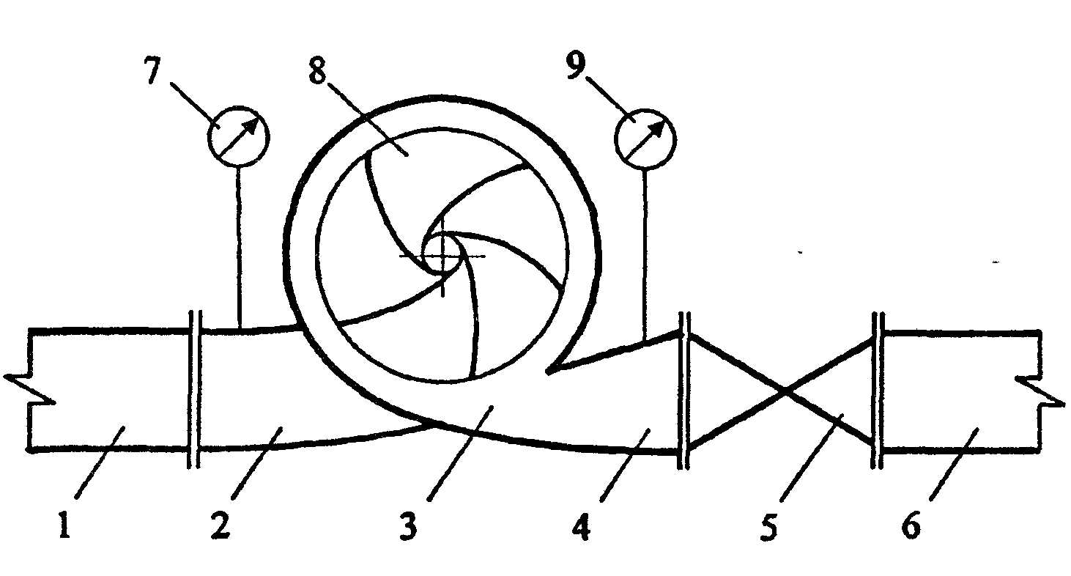
Рис. 12.18. Принципиальная схема насосной установки на базе центробежного насоса:
1 - всасывающий трубопровод; 2 - всасывающий патрубок насоса; 3 - спиральная камера; 4 - нагнетательный патрубок; 5 - напорная задвижка; 6 - напорный трубопровод; 7 - мановакуумметр; 8 - рабочее колесо; 9 - манометр

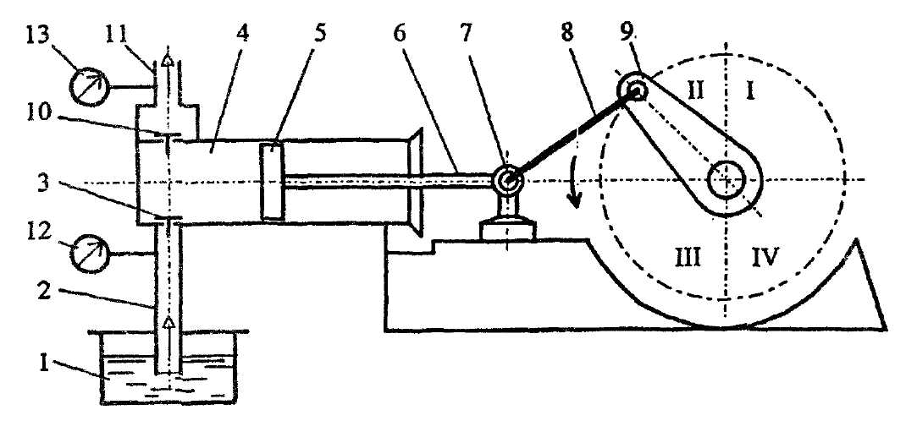
Рис. 14.4. Принципиальная схема насосной установки на базе поршневого насоса:
1 - опорожняемая емкость; 2 - всасывающий трубопровод; 3 - всасывающий
клапан; 4 - цилиндр насоса; 5 - поршень; 6 - шток; 7 - крейцкопф; 8 - шатун;
9 - кривошип; 10 - нагнетательный клапан; 11 - напорный трубопровод;
12 - вакуумметр; 13 - манометр

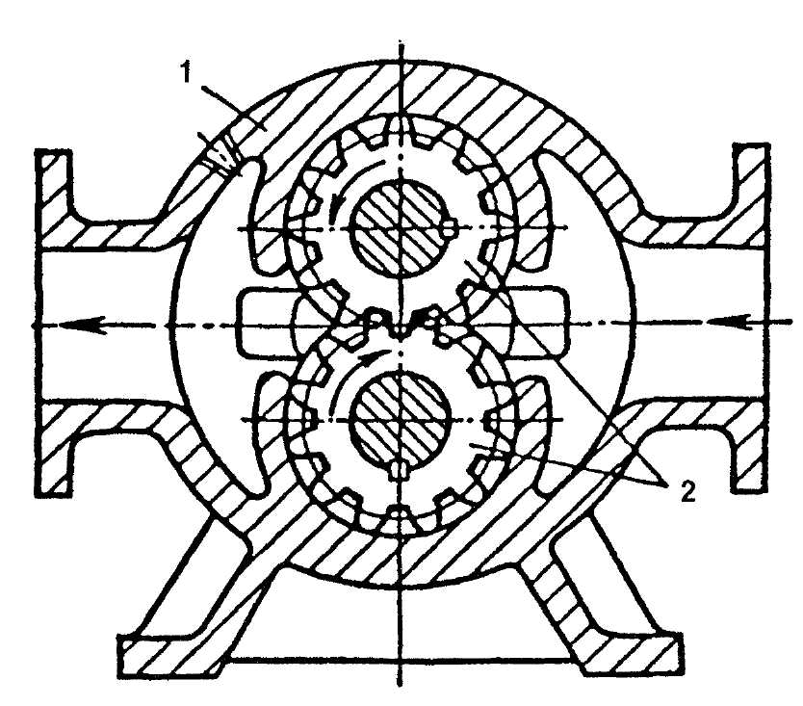
Рис. 14.5. Схема шестеренного насоса: 1 - корпус; 2 - зубчатое колесо

10 Количественный учет нефтепродуктов
Количественный учет нефтепродуктов производится тремя способами: - а) весовым, б) объемно-весовым и в) объемным.
Для количественного учета нефтепродуктов в резервуарных парках может быть использовано освоенное производством в СССР устройство Радиус, работающее по принципу автоматического измерения массы жидкости в вертикальных резервуарах пьезометрическим методом. Процесс измерения включает ряд последовательных преобразований: гидростатическое давление в резервуаре преобразуется в давление воздуха на входе измерителя давления, связанного с линией пневмопередачи, далее давление воздуха на входе дифференциального измерителя давления преобразуется в показания счетчиков устройства, а затем показания счетчиков преобразуются в значения веса жидкости в резервуаре.
Порядок количественного учета нефтепродуктов при отпуске в целом не отличается ( по принципам измерений) от операций, проводимых при их приеме, однако имеет ряд особенностей.
Книгу количественного учета нефтепродуктов номеруют и выдают материальночтветственному лицу под расписку как бланки строгой отчетности. После использования книгу сдают в архив на хранение.
Для осуществления количественного учета нефтепродуктов используются пробоотборники, термометры, плотномеры, средства измерения взлива ( расхода) нефтепродуктов и воды, калибровочные таблицы.
Существует многообразие методов количественного учета нефтепродуктов как в емкостях, так и на потоке.
Существует множество различных методов количественного учета нефтепродуктов как в емкостях, так и на потоке. В настоящее время согласно правилам количественного учета применяются: прямой метод измерения массы с помощью весов или массовых расходомеров ( счетчиков) и косвенные методы: объемно-массовый и гидростатический.

